Vítání prvňáků

Slavnostní zahájení školního roku 2015/2016 a tudíž přivítání našich nových prvňáčků proběhlo 1. 9. 2015. Prvňáky přivítali kromě svých třídních paní učitelek také zástupci obce v čele s panem místostarostou Mgr. Michalem Hořínkem a také zástupci sdružení rodičů.

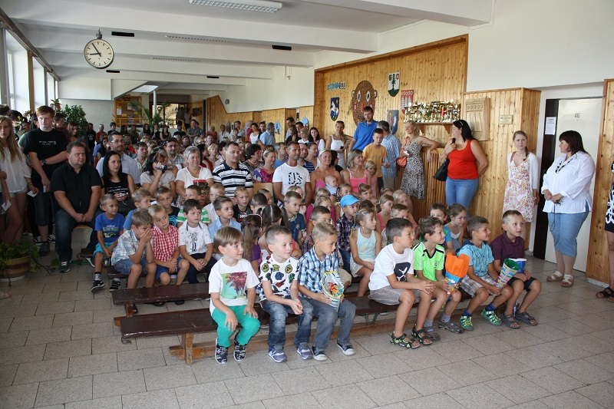

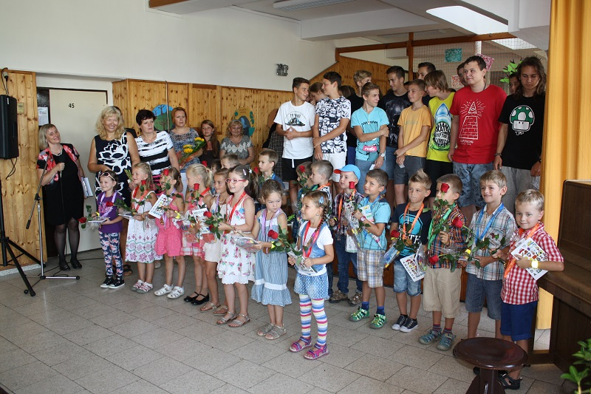

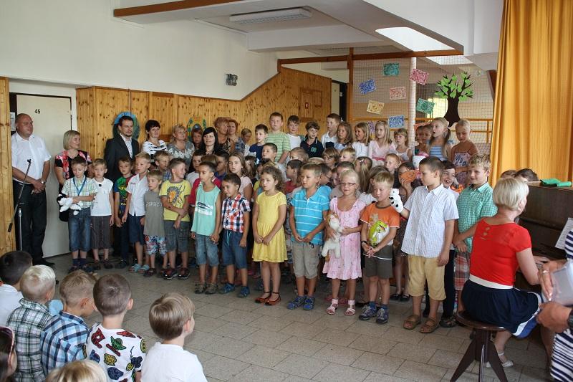
Vánoční dílny

Žáci vyráběli výrobky s vánoční tématikou na vánočních dílnách. Osvědčila se tak spolupráce mladších a starších spolužáků I. a II. stupně.

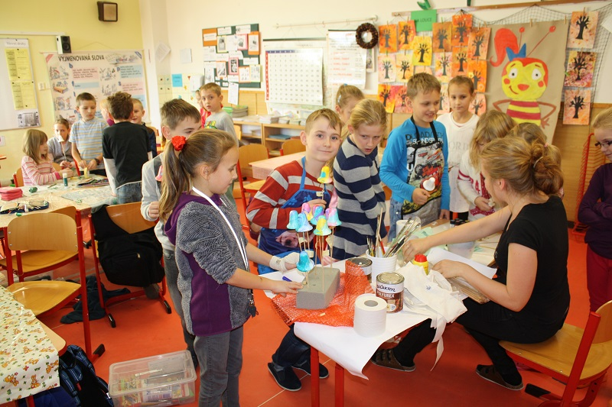

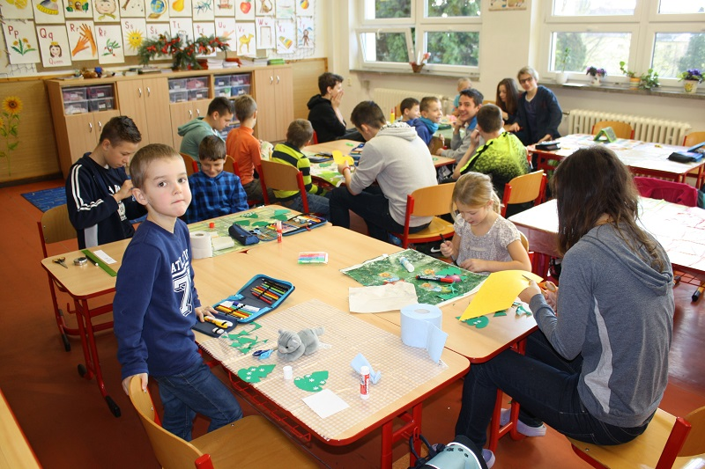

Vánoční jarmark

Své úsilí při tvorbě na vánočních dílnách mohli žáci zúročit při vánočním jarmarku, na kterém své výrobky nabízeli. Vánoční jarmark je každoročně spojen s naším vánočním koncertem.

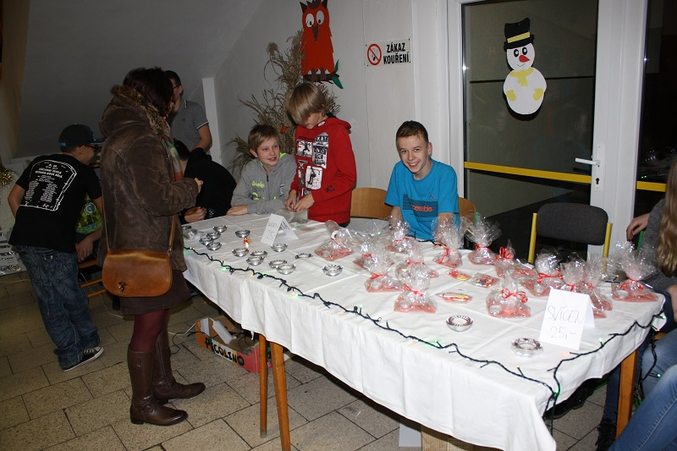

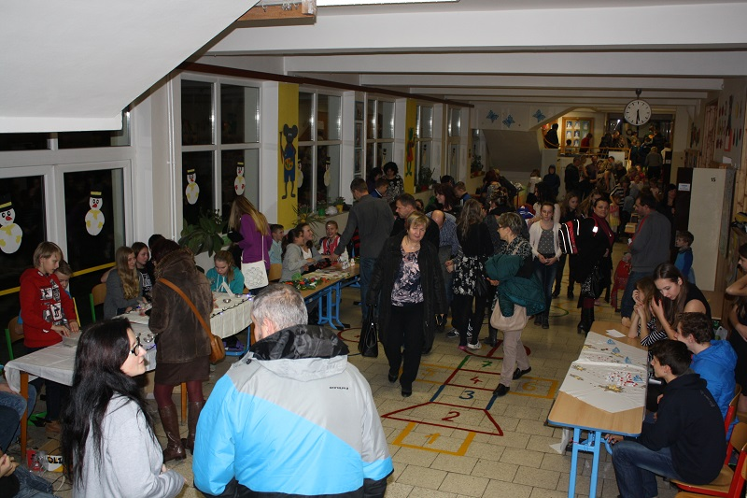
Vánoční koncert

Také v letošním školním roce vystoupili žáci pod vedením paní učitelky Gavlové a paní učitelky Holušové ve spolupráci se Základní uměleckou školou.

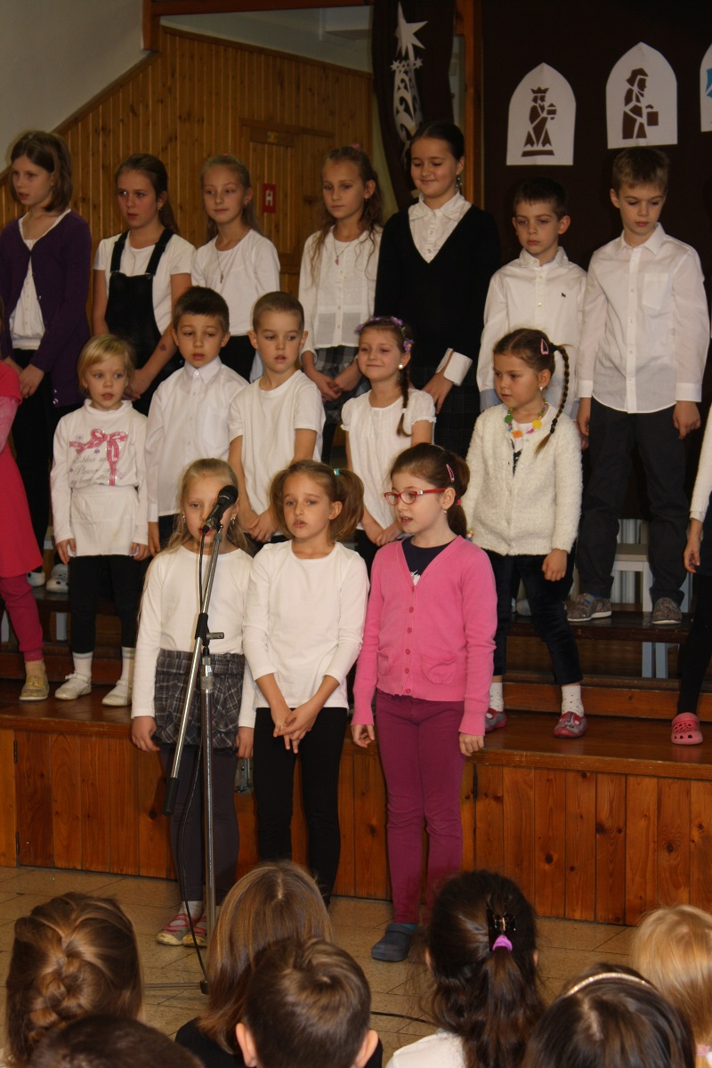

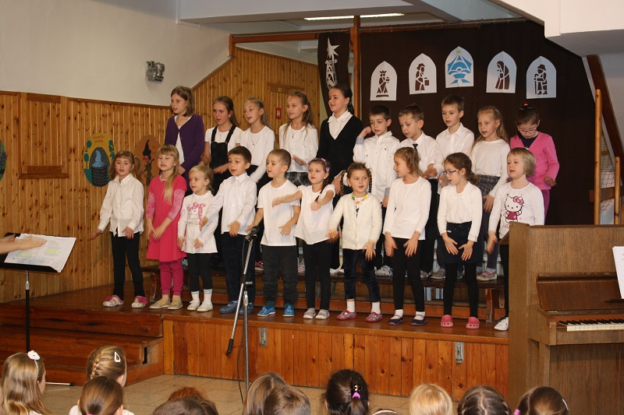

Lyžařský kurz

Žáci sedmých tříd se zúčastnili lyžařského výcvikového kurzu. V letošním školním roce byli ubytovaní v zařízení hotelu Kyčerka, ale svah pro lyžování využívali jako jejich spolužáci v minulých letech, tudíž ve Velkých Karlovicích. Opět probíhal lyžařský kurz ve spolupráci se studenty Ostravské University.

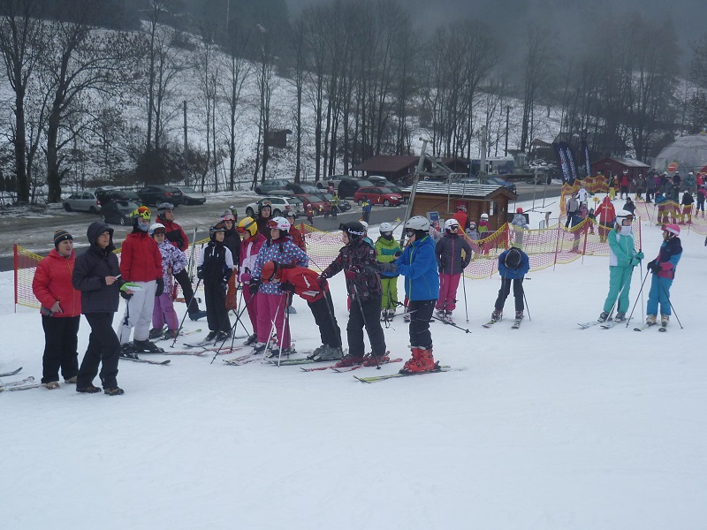

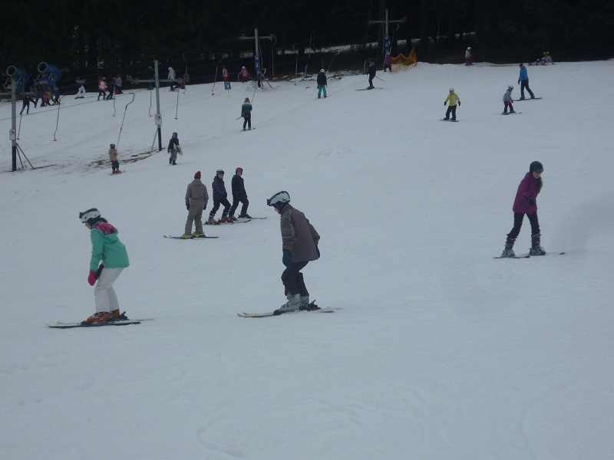

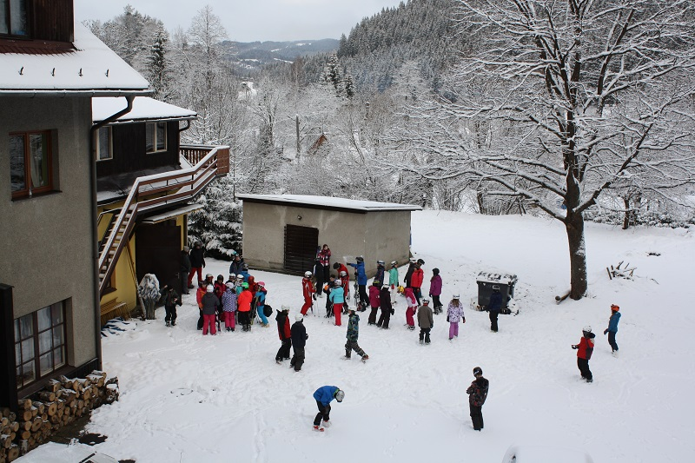
Den Země

Žáci druhého stupně si připravili prezentace ke „Dni Země“ pro své spolužáky z vedlejších tříd i pro žáky z 1. stupně. Nejlepší prezentace pak byla vyhodnocena žáky i učiteli a vítězný tým byl oceněn sladkou odměnou.

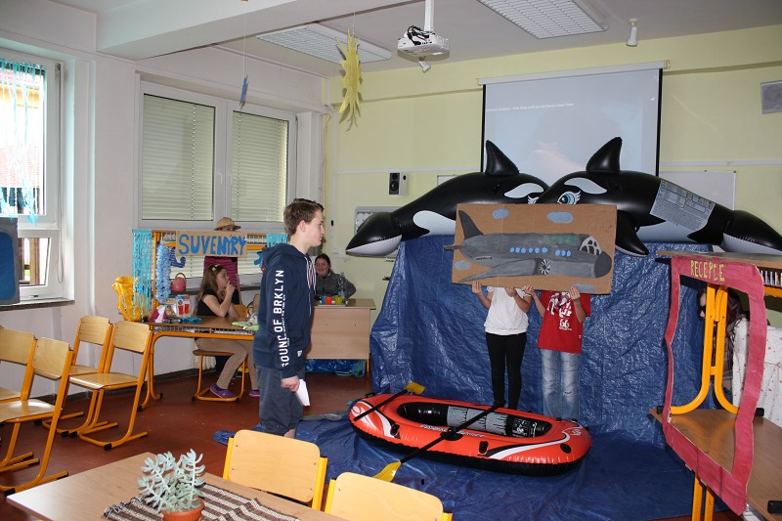

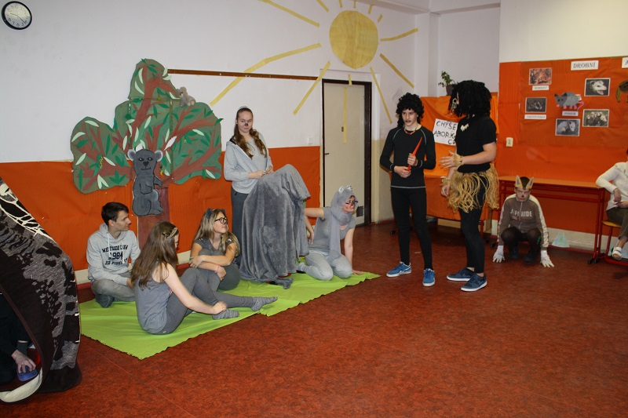

Sportujeme s rodiči

Již tradičně patří poslední páteční květnové odpoledne sportování našich dětí s rodiči na hřišti u základní školy. Při této akci nám také vypomáhá sdružení rodičů, které připravuje pro malé i velké sportovce občerstvení.

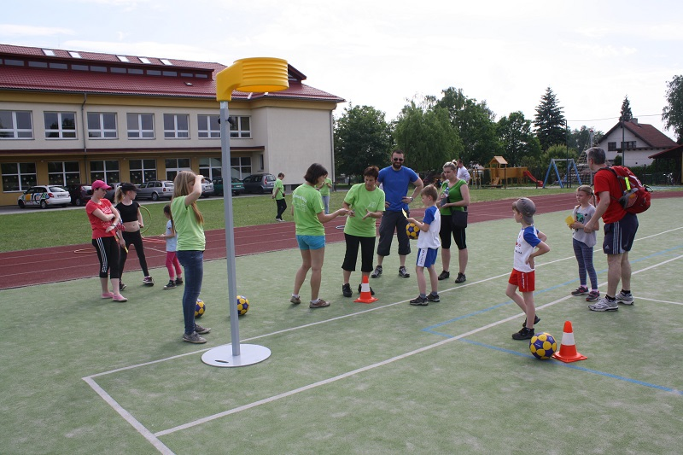

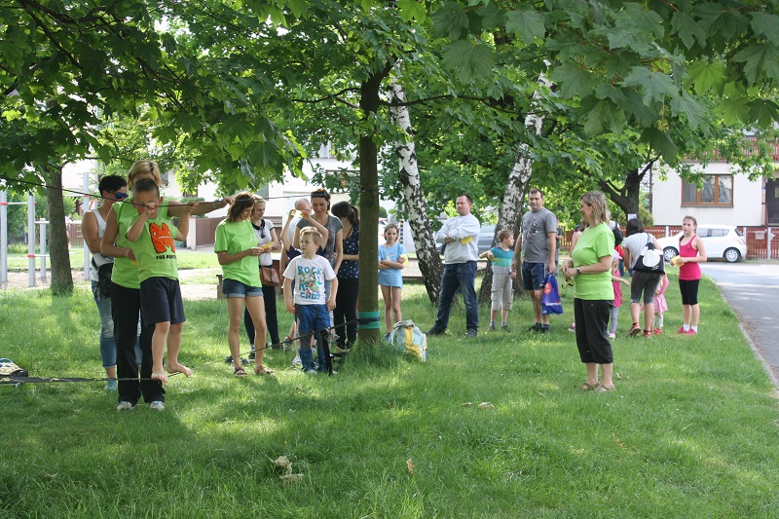

Diskuse se zástupci magistrátu

V měsíci červnu nás navštívili zástupci magistrátu a vedli diskusi s žáky 8. a 9. tříd. Diskuse byla zaměřena na strategický plán rozvoje města Ostravy.

